# 气动模块建模

气动数据

从气动组暂时得到的气动数据如下：

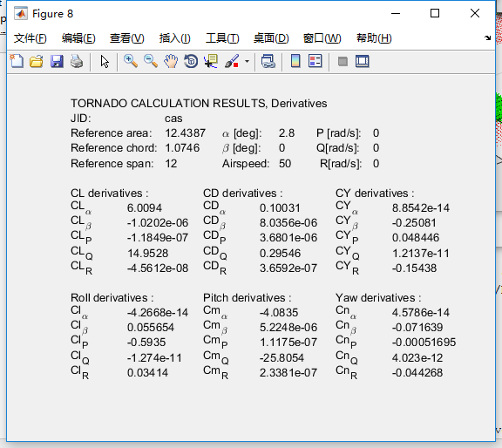





模型搭建

以X、Y、Z方向分别搭建力和力矩模型（暂不确定气动力是在体轴系或风轴系）。分别代表阻力、侧力、升力和滚转力矩、俯仰力矩、偏航力矩。

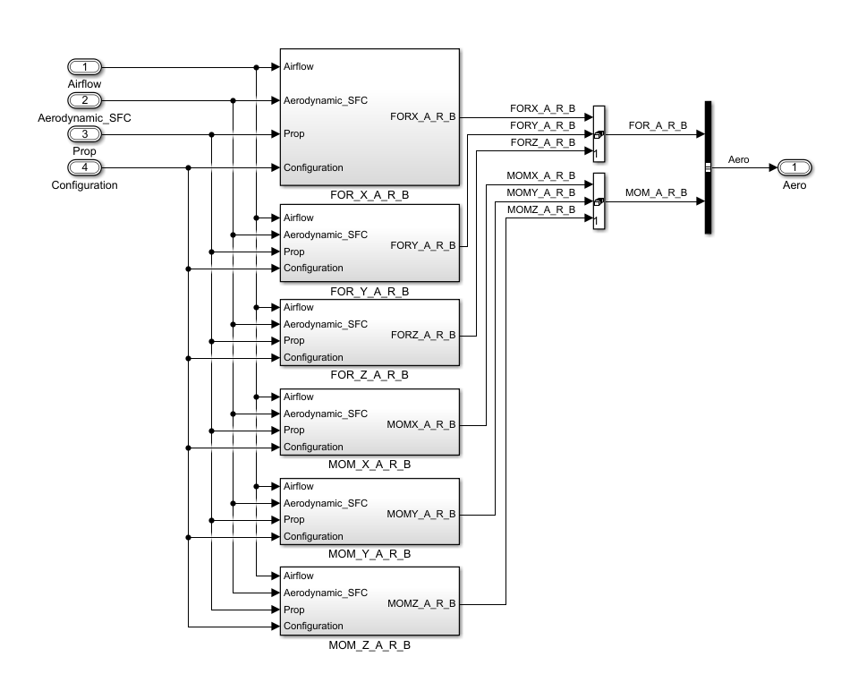

以X方向力为例，力和力矩模型如下，根据各气动导数和舵效系数，采用直接乘以一个增益的方式，把迎角、侧滑角、副翼、升降舵、方向舵各影响的增量最终叠加起来。（后续可根据气动数据决定是否换用插值处理）

